**経年コンクリートの品質評価に関する研究**

経年コンクリート　非破壊試験　コア　透気係数　中性化　　　　　　 鈴木　健之*　　 田迎　聡士*　 中村　建*

中村 則清** 阿部 道彦***

1.　はじめに

年月を経過したコンクリート構造物におけるコンクリートの品質は、養生条件により内部と表層部で異なってくる場合がある。特に建築物では十分な湿潤養生が行われないときに両者の差が大きくなることがある。内部のコンクリートの品質は一般にその強度で評価され、コンクリート構造物の場合には、構造体からコアを採取して強度試験が行われている。

一方、表層部のコンクリートの品質はその強度を直接的に測定することが困難なことから、非破壊試験を含めた他の手法による評価が行われることが多い。本研究では、経年コンクリートの品質評価に資するため、25年経過したコンクリート試験体を対象として、各種試験を行い、併せて表層部の品質評価への透気試験の適用性を検討することとした。

2.　文献調査

2.1 調査方法

内部のコンクリートの品質評価に関する文献は16件で調査結果をまとめた。表層部のコンクリートの品質評価に関する文献は64件中、透気試験に関する文献をコンクリート工学年次論文集より16件収集して表1にまとめた。

2.2　調査結果

2.2.1 内部コンクリートの調査結果

採取したコアを水中養生すると強度低下が著しいので、コンクリート構造物の耐久性診断用のコアは水中保存せず、できるだけ早めに試験するのが良い。また、材齢３ヵ月以内の構造物の場合はその部材のコンクリートの含水量とほぼ同じ条件にするか採取後のコアを2日間水中保存し、湿試験の補正として10%の強度増加が考えられる。また、材齢1年の場合では、圧縮強度は湿試験が乾試験に比べて、室内で約20%、屋外で10%低下するので約2倍の差がある。その原因は、室内の方が乾燥しているためである。

2.2.2 表層部コンクリートの調査結果

透気試験の結果（表1）から、コンクリートの透気係数と促進中性化深さ、中性化速度係数は相関する。浸水シートを敷設した型枠を使用することにより、コンクリート表面の透気性が軽減され、含浸材塗布の場合では中性化の進行がある。また、透気係数は敷設していないものと比較して1/10~1/10³程度に軽減する。トレント法が改善され、より正確な結果が得られると、安全性能が低下する品質の構造物であるかを定量的に評価できるため、変状が発生する前に対策を実施することで効率的に維持管理が可能である。

表1　透気試験に関する文献調査



3. 内部コンクリートの品質評価に関する実験

3.1 実験方法

コアの強度に及ぼす試験時の乾湿の影響を把握するため、コア採取用の管理用供試体と角柱供試体の含水率を確定するためのコンクリート供試体を作製した。これらの管理用供試体（φ75×150）は20℃封かん、管理用供試体（φ100×200）は、標準水中と20℃封かんの2つに分け、13週間養生した。角柱供試体（150×150×530）の方は、13週間封かんし、コア抜きを行いコア供試体（φ75×150）を取り出した。このコア供試体を、採取後2日間水中と採取後2時間水中の2つの条件で養生した。そして、質量、超音波伝播時間、圧縮強度の測定を行った。

セメントの種類は普通ポルトランドセメントで、細骨材は大井川水系陸砂、粗骨材は青梅産硬質砂岩砕石2005である。養生条件は、表2の通りである。水セメント比は表3に示すように30%、40%、55%、75%の4調合である。

表2　供試体の養生条件



表3　計画調合及びフレッシュコンクリートの試験結果



* 1. 実験結果と考察

　図1に示すように、コアの圧縮強度は2時間水中浸漬したものは、2時間水中浸漬したものより、約6%大きくなった。また、図2に示すように、最も大きくなったのはΦ75×150の封かんであった。

寸法は小さいほうが、強度が強い傾向にあることがわかった。

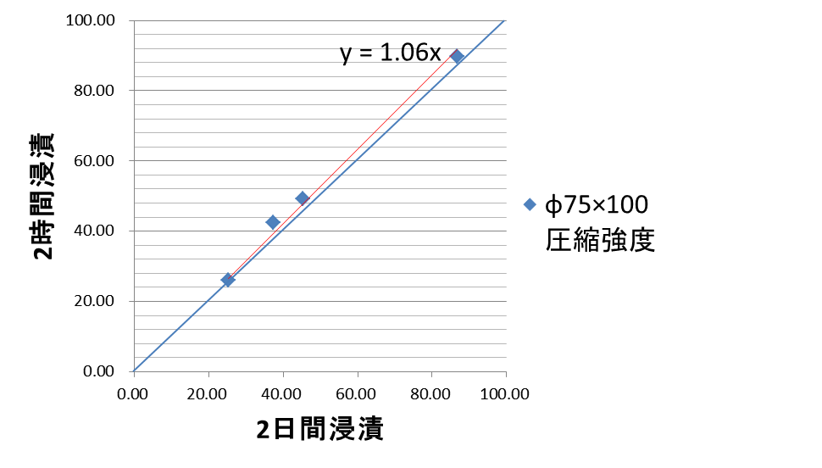

図1　２時間浸漬と２日間浸漬の関係

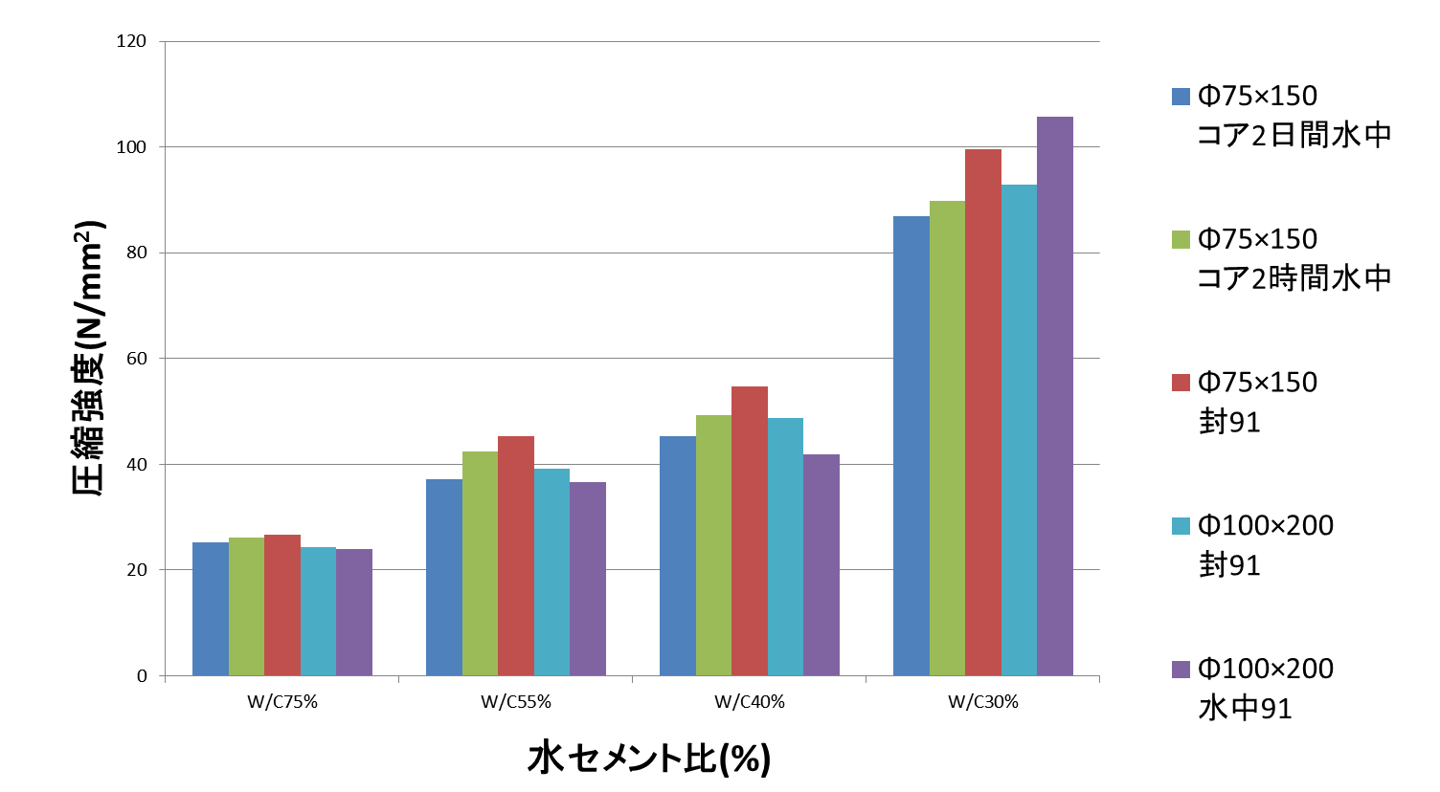

図2　水セメント比と圧縮強度の関係

4. 表層部コンクリートの品質評価に関する実験

4.1　実験方法

今回の実験に使用した試験体のコンクリートの種類は、表4に示す11種類である。粗骨材に一部軽量を用いている。普通セメント、高炉B種、フライアッシュB種で、実験に使用する25年前に作製され、表5に示す暴露条件に分けた44本の角柱供試体を、つくば市の研究所から八王子キャンパスまで搬送し、表6に示す試験を行った。透気試験は、表面部を研磨して測定した。コアは直径75㎜のものを採取した。強度は試験時の供試体の含水状態によって変化するため、コアを抜いてから2日間水中に浸漬してから行った。

シュミットハンマーによる反発度測定は、表面部の状態によって反発度が正確に読み取れないため、数値が定まらない場合がある。今回は、1本の供試体に対して片側12回ずつ両側について測定を行った。

角柱試験体44本から各2本ずつ抜き取った88本のコアにフェノールフタレイン溶液をかけ、S面とN面で各5点ずつ中性化深さを測った。

表4　コンクリートの種類



表5　供試体の暴露条件



表6　試験の項目と方法



4.2 .実験結果とその考察

4.2.1 表面含水率

含水率5%以下でなければ、透気試験が行えないので測定した結果、全ての供試体が試験条件を満たした。図4によると、南側は日光にあたるため含水量が比較的少なく、北側は陰で湿っているため含水量が多くなる傾向がある。また、試験体の南面と北面ではあまり差は認められなかった。

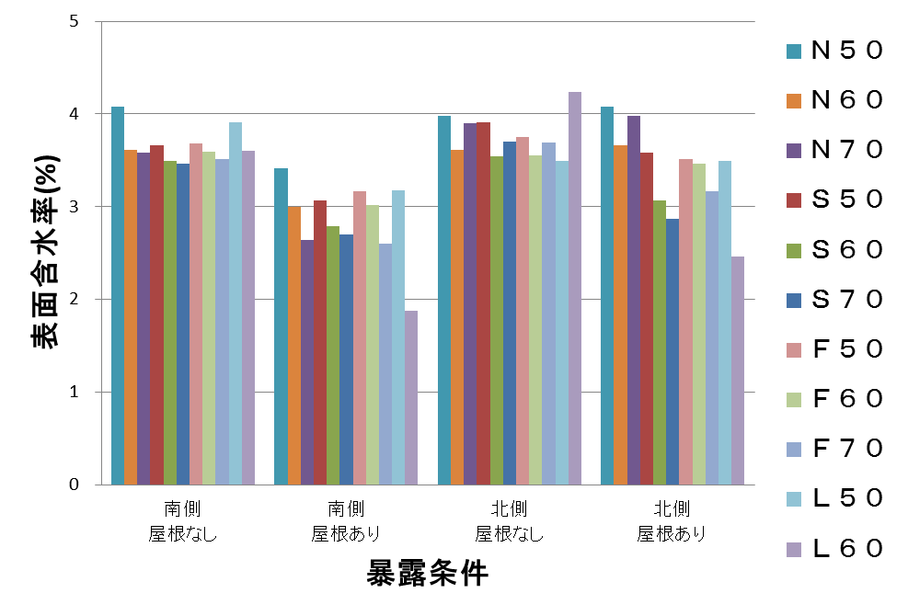

図3　含水率の測定結果

4.2.2 透気係数

図4に透気試験結果を示す。これによると、屋根がない方に暴露されていた供試体よりも屋根がある方に暴露されていた供試体の透気係数が大きくなっていることがわかる。特にそのなかでも水セメント比が高い供試体の透気係数が大きくなっていることも読み取れる。

普通ポルトランドセメントを使用した供試体の暴露条件による比較を図5に示す。この図によると、南側と北側の屋根ありの供試体の透気係数が高くなっているため、強度が弱いことがわかる。一方、屋根なしの方はどちらも、透気係数が低いため、強度が強いことが考えられる。これらの結果から、暴露状態は方角よりも屋根の有無によって左右されることがわかるため、雨に関係していると思われる。

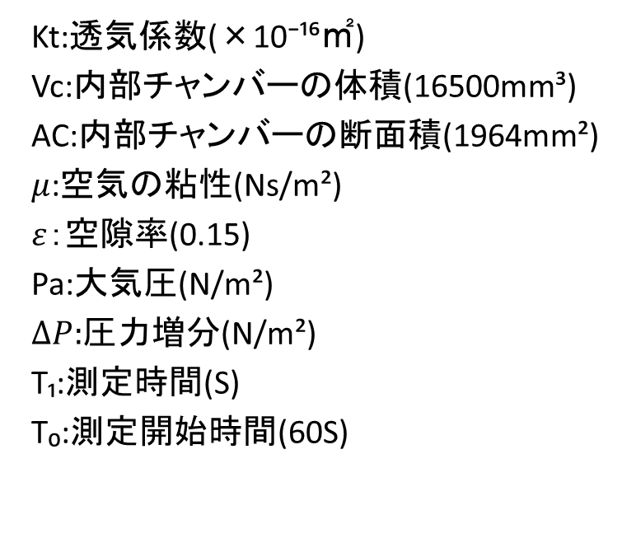

図4　各暴露条件における透気係数の関係

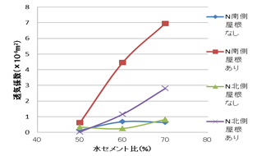

図5　水セメント比と透気係数の関係

4.2.3 反発度

図6に反発度の測定結果を示す。水セメント比(W/C)が高いほど、反発度が小さくなることが確認された。このため、いずれの種類のコンクリートにおいても水セメント比が高いほど強度が低いことが推測できる。

　セメント水比と反発度の関係を図7に示す。普通ポルトランドセメントは、セメント水比によって差が大きくなった。また、セメント種類による反発度の著しい差はあまり見受けられず、軽量コンクリートはやや小さくなった。



図6　反発度の試験結果（北面も同様）



図7　セメント水比と反発度の関係

4.2.4　中性化

　コンクリートの中性化は、空気中の二酸化炭素（CO2）がコンクリート中へ浸透して、コンクリート中の水酸化カルシウム（Ca(OH)2）と反応し、炭酸化カルシウム(CaCO3)　を生ずることによって起こる。すなわち、空気がコンクリート中へ入りやすいか、入りにくいかと、コンクリート中の水酸化カルシウムのもととなるセメントが多いか少ないかによって決まってくる。一般にセメントの多いコンクリートは緻密となるため、空気は浸透しにくくなる。また、コンクリートが湿っていると空気は浸透しにくく、乾燥していると空気は浸透しやすくなる。このため、図4に示したように、コンクリートの透気係数が大きくなるということは、空気が浸透しやすいということであり、図8に示すように中性化が進行しやすくなるものと推測される。

水セメント比が大きくなると、中性化深さも大きくなっている。また、中性化深さは、コンクリートの種類よりも、暴露条件の影響が大きいと思われる。コンクリートの透気係数と中性化速度係数の関係を図9に示す。透気係数が小さければ、中性化速度係数もほぼ比例して小さくなっていると思われる。そして、南側の雨なしが最も大きい値である。暴露条件の影響は、方角よりも雨の有無に最も関係している。

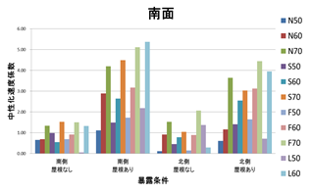

図8　各暴露条件における中性化速度係数の関係

（北面も同様）



図9　コンクリートの透気係数と中性化速度係数の関係

5.まとめ

(1)文献調査の結果について

①コアの圧縮強度は湿試験の方が乾試験より小さくなる。その程度は、条件により異なる。

②コンクリートの透気係数と促進中性化深さ、中性化速度係数は相関する。

(2) 内部コンクリートの品質評価について

①コアの圧縮強度で2日間浸漬している供試体よりも2時間浸漬した供試体の方が６％強度が大きかった。

②3ヶ月間の管理用供試体の養生で最も圧縮強度が強かった養生方法は、φ75×150の封かんであった。

(3) 表層部コンクリートの品質評価について

①表面含水率は、屋根ありよりも屋根なしの方が、高い値を示し、方位の影響はあまりみられなかった。

②透気係数は屋根なしより、屋根ありの方が大きくなった。

③反発度は、水セメント比が小さいほど大きくなる傾向を示し、方位にかかわらず、屋根ありの方がその傾向が顕著であった。

④コンクリートの透気係数と中性化速度係数は相関することが確認された。

⑤暴露条件による表層部の品質は、方位よりも屋根の有無に最も影響された。

謝辞

　実験の実施に当たり、長谷工コーポレーションの金子樹氏、建築研究振興協会の田山隆文氏および本学の齊藤辰弥氏と仲摩諭氏の協力を得ました。記して謝意を表します。

参考文献

1)下澤和幸, 永山勝、今本啓一、山崎順二：鉄筋コンクリ-ト構造物の耐久性能検証のための透気性試験による指標値と中性化深さの関連について,コンクリート工学年次論文集vol.31,pp.2005-2010,2009.6